2023年“领航杯”

江苏省中小学生信息素养提升实践活动

人工智能——智能驾驶挑战赛

规

则

江苏省电化教育馆

2023年1月

**智能驾驶挑战赛**

**1 主题简介**

智能驾驶是通过人工智能辅助或代替人进行汽车驾驶行为，它可以弥补人类驾驶员存在的缺陷。本项目使学生通过对程序的编写与调试了解智能驾驶的基本概念以及运作流程。

**2 场地与环境**

**2.1 场地构成**

比赛地图尺寸为长2400mm*宽1200mm，含边框线外缘。场地中的线宽约为25mm。场地俯视图及任务位置区域见图1、图2。

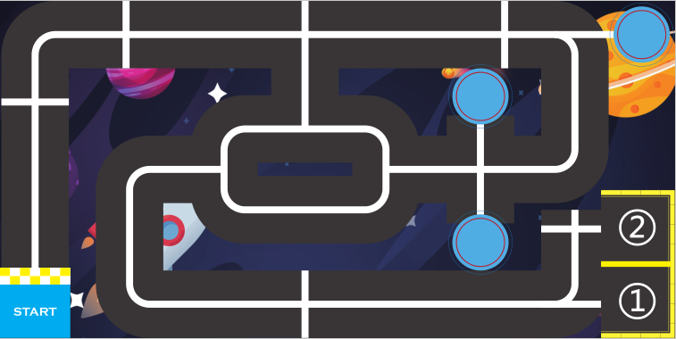

**图1 场地俯视图**

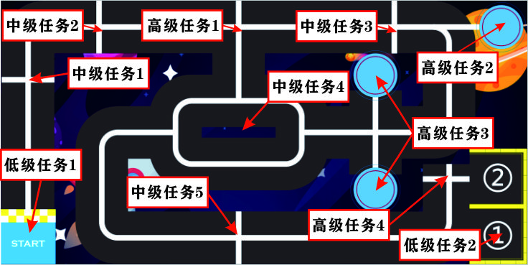

**图2 场地任务示意图**

**2.2 赛场环境**

机器人比赛场地环境为低照度。由于一般赛场环境的不确定因素较多，例如：场地纸不平整、地板上有裂缝、光照条件有变化等，参赛队在设计机器人时应考虑各种应对措施。比赛场地尺寸的允许误差是±10mm，参赛队设计机器人时必须充分考虑。

**3 比赛任务**

**3.1 任务描述**

比赛任务分为低级、中级、高级三个级别，每参赛组别的任务会由不同难度级别的任务组成，具体如下表：

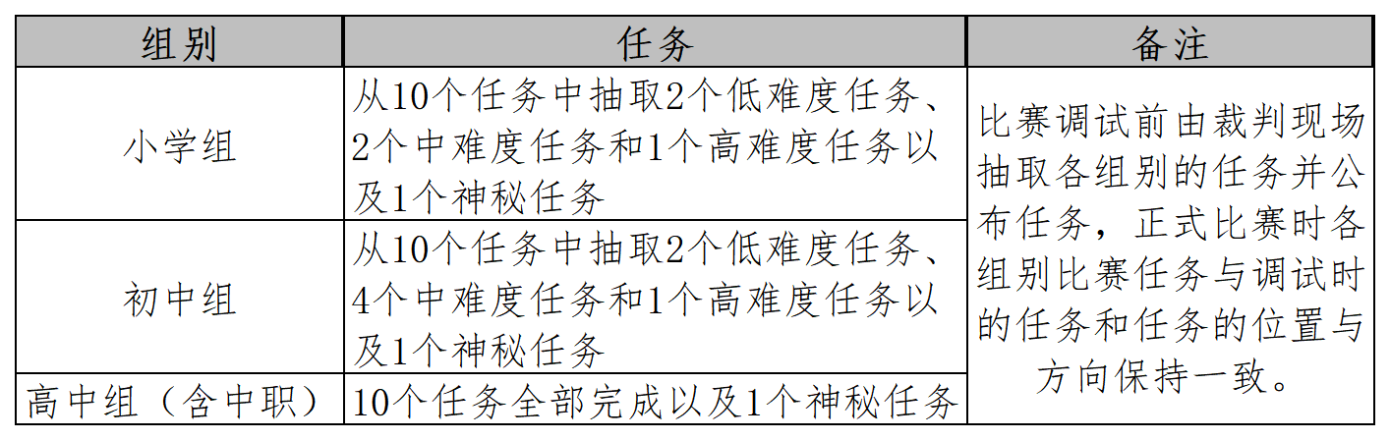

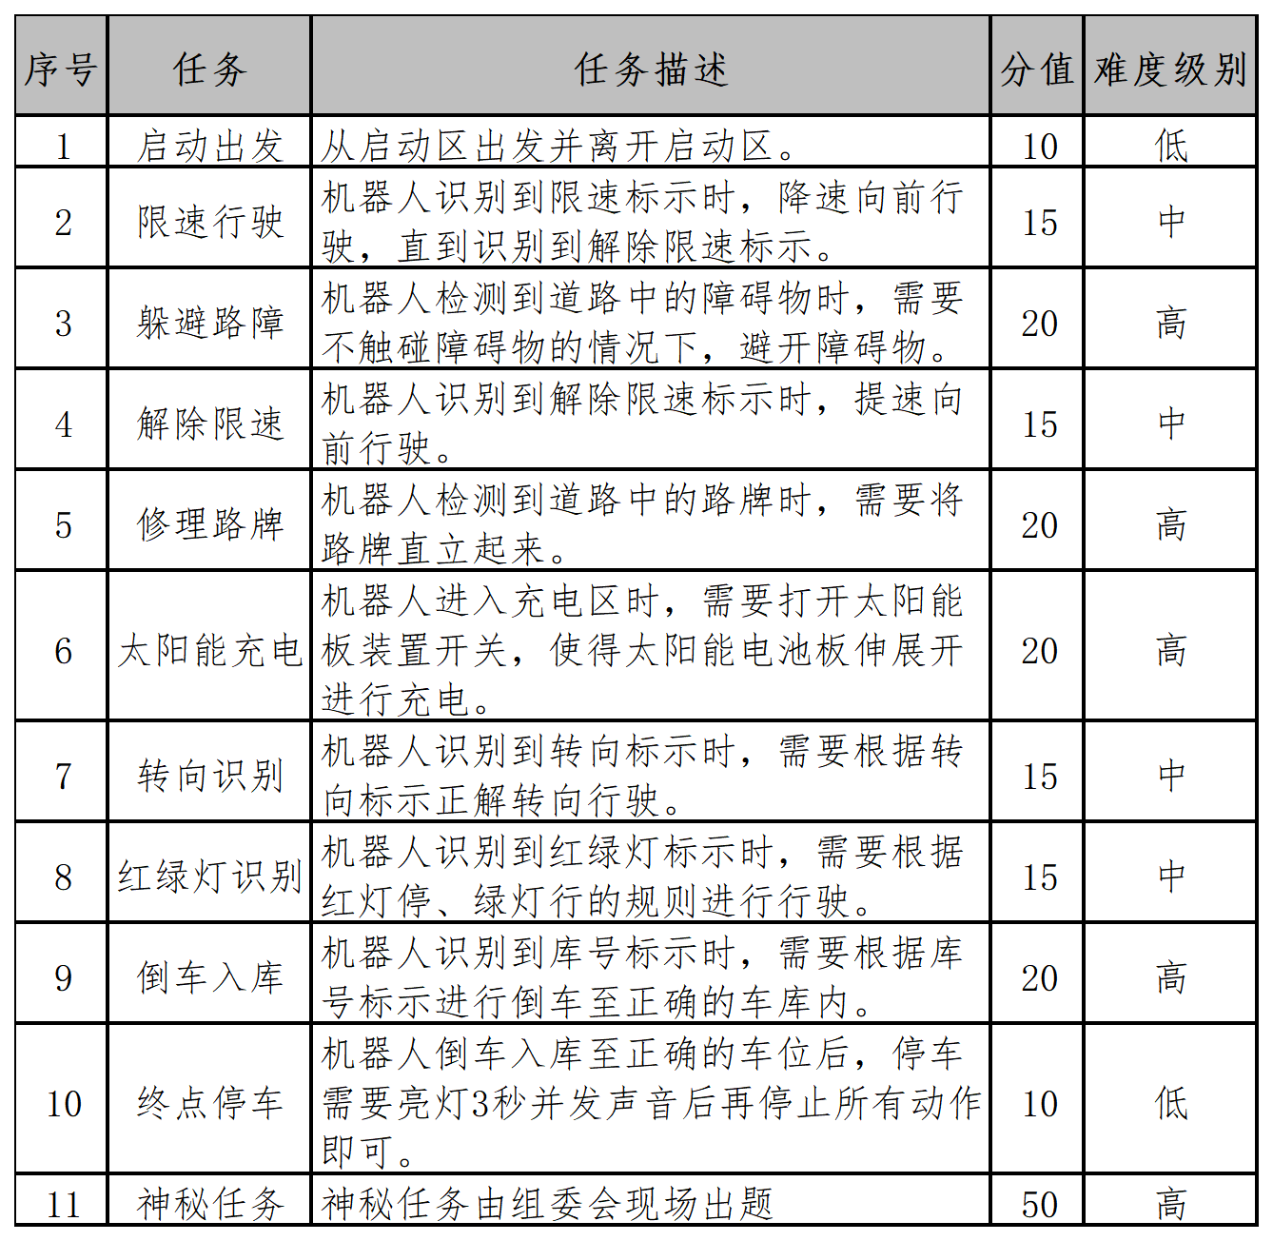

。

**3.2 道具模型**

  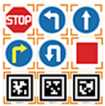

**图3 指示牌 图4 卡片**

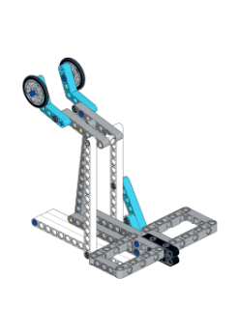 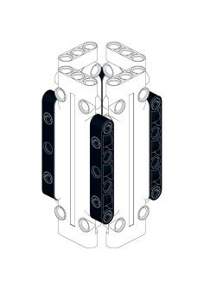

**图5 路牌模型 图6 障碍物模**

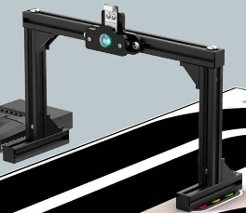 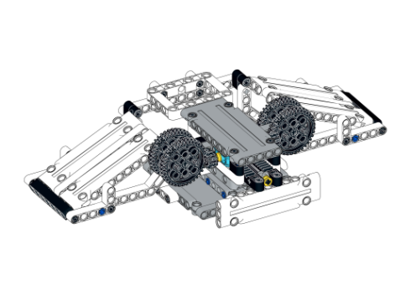

**图7 红绿灯模型 图8太阳能板任务模型**

3.2.1 红绿灯模型包含电子件，能够监测到物体靠近，通过无线信号发射至机器人，进行通讯，机器人收到信号才可以出发，发送允许出发的信号时，显示灯绿灯亮起。

3.2.2 路牌模型，图9为未修理状态。图10为修整状态。

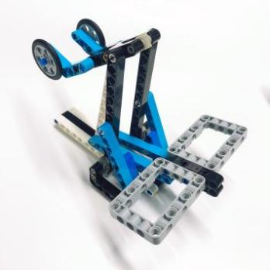 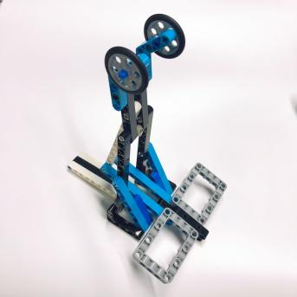

**图9 未修理状态 图10 修整状态**

3.2.3 太阳能电池板，图11为关闭状态。图12为打开状态。

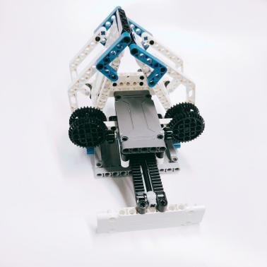 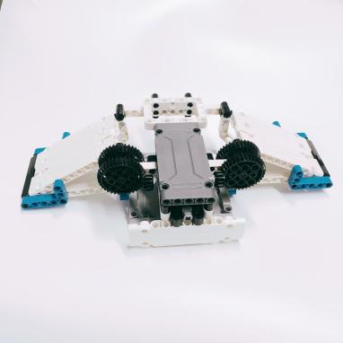

**图11 关闭状态 图12 打开状态**

**4 机器人**

**4.1 机器人硬件要求**

4.1.1 机器人在启动区时长、宽和高分别不超过250mm、250mm和300mm,在完成任务的过程中其尺寸不作限制。

4.1.2 单台机器人只允许使用1个控制器。视觉模块内置颜色识别、人脸识别、标签分类、视觉巡线、数字识别、路标识别、图像分类、特征学习共8种功能。

4.1.3 为了安全，电子元器件必须采用外壳封装。电子元器件种类和数量不限。在准备区可以有备份/替换的电气元件。

4.1.4 单台机器人使用的电机和舵机种类不限，总数量不得超过3个。

4.1.5 机器人结构必须使用塑料积木件或钣金材料搭建，不允许使用螺丝、螺钉、铆钉、胶水、胶带、橡皮筋、等辅助连接材料。核心模块最小单元外壳允许使用螺丝固定；使用到的扎带类固定品，只允许固定连接线，不可用于结构连接。

4.1.6 每台机器人必须自备独立电池，电池电压不超过9.0V。

**4.2 机器人软件要求**

4.2.1 机器人编程软件不限，可以使用图形化编程、python等编程软件。

4.2.2 编程电脑：参赛选手自带竞赛用笔记本电脑，Win 7及以上操作系统。

**5 比赛**

**5.1 参赛队**

每支参赛队由2名学生和1名教练员组成。参赛队员应以积极的心态面对和自主地处理在比赛中遇到的所有问题。

**5.2 赛制与赛程**

5.2.1 比赛将按小学、初中、高中（含中职）三个组别分别进行。

5.2.2 比赛连续两轮，每轮180秒。最终成绩为两轮相加，取总分。

5.2.3 比赛分三个阶段，编程与调试阶段、机器人封存阶段、竞赛阶段。

5.2.4 编程与调试阶段：总时长90分钟，参赛选手自己编写程序并调试机器人。

5.2.5 机器人封存阶段：编程与调试结束后，参赛选手由裁判员协助在机器人醒目处张贴队伍编号后，上交机器人统一封存。

5.2.6 竞赛阶段：竞赛分两轮。参赛队确认准备好后须举手示意，裁判员发出指令后，选手方可启动机器人。在裁判员发出指令前启动机器人将受到警告或犯规处罚。

**5.3 编程、调试**

5.3.1 编程与调试只能在调试区进行。

5.3.2 参赛队员检录后方能进入准备区。裁判员对参赛队携带的器材进行检查，所用器材必须符合组委会相关规定与要求。参赛队员可以携带已搭建的两台机器人进入准备区。队员不得携带U盘、光盘、无线路由器、手机、相机等存储和通信器材。

5.3.3 整场比赛参赛队员有90分钟编程和调试的时间。结束后，各参赛队在指定位置封存机器人。

**5.4 赛前准备**

5.4.1 每轮比赛前，参赛队伍必须按时到达赛场。在规定时间内未到场的参赛队伍将被视为弃权，成绩记为0分。

5.4.2 每支参赛队可有2名队员进入比赛区，站立在待命区附近。

5.4.3 每轮比赛开始前，机器人必须放在启动区中。

5.4.4 到场的参赛队员应抓紧时间做好启动前的准备工作(例如，将机器人恢复到初始状态等)。

5.4.5 完成准备工作后，队员须向裁判员举手示意。

**5.5 启动与比赛**

5.5.1 裁判员确认两个参赛队员均已准备好后，将发出“3、2、1，开始”的倒计数启动口令。随着倒计时的开始，操作手听到开始命令的第一个字，即可以启动机器人。

5.5.2 比赛开始前，所有得分物品均应放置在抽取的位置。

5.5.3 比赛开始前，机器人长、宽、高不得超出250mm、250mm、300mm。比赛一旦开始，机器人可以伸展，尺寸不受限制。影响比赛的犯规将导致取消比赛资格。裁判长可决定取消受到多次警告的参赛队的比赛资格。

5.5.4 在“开始”命令前启动机器人将被视为“误启动”并受到警告或犯规处罚。

5.5.5 机器人一旦启动，就只能受自带的控制器中的程序控制。

5.5.6 机器人在180秒内，可尝试完成所有任务以获得更多的分数，时间不暂停。比赛期间，已被改变位置与状态的的得分物品，不得手动恢复至初始状态。

5.5.7 机器人在比赛过程中，垂直投影完全离开场地，则比赛结束，由裁判员统计已完成任务得分。

**5.6 重启**

重启是指比赛过程中，机器人被参赛选手拿回基地。

5.6.1 单轮比赛时间（180秒）内，重启次数不限；

5.6.2 需要重启时应先向裁判申请，裁判许可后，方可将接触机器人并把它搬回基地；

5.6.3 比赛计时不因重启而停止；

5.6.4 重启可以调整机器人结构件、传动件及核心模块，也可以调整待运行的程序；

**5.7 比赛结束**

5.7.1 每场比赛总时间为180秒钟。

5.7.2 裁判员宣布本轮比赛结束后，参赛选手不得触碰机器人与得分物品。裁判员统计本轮得分，参赛队员确认成绩无误后，均须签字确认。

5.7.3 主裁判发出“清理场地”的信号后，参赛队员才能进入比赛场地搬动自己的机器人。裁判员和志愿者将场地得分物品恢复到启动前状态，参赛队员应立即将自己的机器人搬回准备区。

**5.8 计分标准**

5.8.1 启动出发:机器人垂直投影完全离开基地,得10分。

5.8.2 限速行驶:机器人识别到限速标示时，并在屏幕上显示，机器人降速向前行驶，直到识别到解除限速标示,得15分。

5.8.3 躲避路障：机器人检测到道路中的障碍物时，需要不触碰障碍物的情况下，避开障碍物，得20分。

5.8.4 解除限速：机器人识别到解除限速标示时，并在屏幕上显示，机器人正常速度向前行驶，得15分。

5.8.5 修理路牌：机器人检测到道路中的路牌时，需要将路牌直立起来，直立状态直到比赛结束，得15分。

5.8.6 太阳能充电：机器人进入充电区时，需要打开太阳能板装置开关，使得太阳能电池板伸展开进行太阳能充电，直立状态直到比赛结束，得20分。

5.8.7 转向识别：机器人识别到解除限速标示时，并在屏幕上显示，需要根据转向标示正解转向行驶，得15分。

5.8.8 红绿灯识别：机器人识别到红绿灯标示时，需要根据红灯停、绿灯行的规则进行行驶（红灯停止3秒，绿灯直接通过），得15分。

5.8.9 倒车入库：机器人识别到库号标示时，并在屏幕上显示，需要根据库号标示进行倒车至正确的车库内，机器人的垂直投影完全在车库内，得20分。

5.8.10 终点停车：机器人倒车入库至正确的车位后，垂直投影完全在车库内停车需要亮灯3秒并发声音后再停止所有动作，得10分。

5.8.11 神秘任务：由组委会现场出题，根据任务要求完成，得50分。

**5.9 犯规与取消比赛资格**

5.9.1 经过催促仍未准时到达比赛区的参赛队将取消其比赛资格。

5.9.2 参赛队员第一次误启动将受到裁判员警告，第二次误启动将按弃权处理。

5.9.3 如果由参赛队员或机器人造成任务模型损坏，不管有意还是无意，将警告一次。该场该任务不得分，即使该任务已完成。

5.9.4 比赛中，参赛队员有意接触任务模型或机器人，该参赛队将被取消比赛资格。偶然的接触可以不当作犯规，除非这种接触直接影响到比赛的最终得分。

5.9.5 参赛队员不听从裁判员的指令将被取消比赛资格。

5.9.6 参赛队员在未经裁判长允许的情况下，私自与教练员或家长联系，将被取消比赛资格。

**6 获胜名次排列规则**

比赛连续2轮，最终成绩取两轮成绩之和进行排名。如果出现局部并列的排名，按如下顺序决定先后：

6.1 所有场次总用时少的队在前。

6.2 单场成绩高的队在前。

6.3 单场最高成绩的用时短的队在前。

智能驾驶挑战赛

竞赛记分表

组别： 参赛学校 ： 队伍编号：

|  |  |  |  |  |
| --- | --- | --- | --- | --- |
| 序号 | 评分项目 | 计分 | 第一轮得分 | 第二轮得分 |
| 1 | 启动出发 | 10 |  |  |
| 2 | 限速行驶 | 15 |  |  |
| 3 | 躲避路障 | 20 |  |  |
| 4 | 解除限速 | 15 |  |  |
| 5 | 修理路牌 | 20 |  |  |
| 6 | 太阳能充电 | 20 |  |  |
| 7 | 转向识别 | 15 |  |  |
| 8 | 红绿灯识别 | 15 |  |  |
| 9 | 倒车入库 | 20 |  |  |
| 10 | 终点停车 | 10 |  |  |
| 11 | 神秘任务 | 50 |  |  |
| 12 | 单轮得分 | |  |  |
| 13 | 单轮用时 | |  |  |
| 总得分 | |  | | |
| 总用时 | |  | | |

参赛队员签字：

裁判员签字：

取消参赛资格原因：